**WebPack – Soluções em Embalagens**

A WebPack Soluções em Embalagens é uma representação comercial no ramo de embalagens e tem foco no desenvolvimento de soluções que satisfaçam as mais diversas necessidades de seus clientes.

A nossa representação está entrando em uma nova fase e queremos apresentar uma proposta diferenciada para o mercado, buscando não só entregar produtos de qualidade, mas agregar serviço a essa entrega, ajudando nossos clientes na redução de custos, desenvolvimento, produção e controle de seus estoques em embalagens.

**Objetivo**

Superar expectativas, conquistar credibilidade no mercado, com parcerias que gerem relacionamentos comerciais de longo prazo e que possibilitem o crescimento contínuo da empresa.

**Valores**

Compromisso com a qualidade, pontualidade nas entregas, parceiros altamente qualificados e prestação de serviços de acordo com as necessidades de nossos clientes.

**Missão**

Proporcionar um atendimento diferenciado ao mercado, oferecendo produtos e serviços de grande qualidade e confiabilidade, com o objetivo de alcançar a satisfação e suprir as necessidades dos clientes, colaboradores e parceiros de negócios.

**Representadas**

**Waco Thermoforming Solutions** - Localizada em Itaquaquecetuba, sua área fabril foi toda concebida para atender as mais exigentes normas de "Boas Praticas de Fabricação - BPF´s", o seu projeto de layout e a isolação do local propiciam um ambiente fabril controlado, ideal para produção de embalagens e outros produtos termoformados com exigências superiores de higiene e limpeza.

A WebPack e a Waco estabelecem uma parceria para oferecer embalagens personalizadas, como blisters, berços e bandejas, produzidas pelos processos de termoformagem e Vacuum Forming, que atendem às necessidades dos nossos clientes de forma específica e diferenciada.

Trabalhamos sob encomenda no desenvolvimento de produtos exclusivos e projetados por uma equipe técnica capacitada utilizando modernos recursos para produção de desenhos em 3D e amostras. A produção pode ser feita nos mais diversos materiais, como PSAI, PET, PET-termoselável, PVC, PE, PP, antiestático e co-laminados multicamadas.

Embalagens personalizadas desenvolvidas pela parceria Waco e WebPack para seus principais clientes:

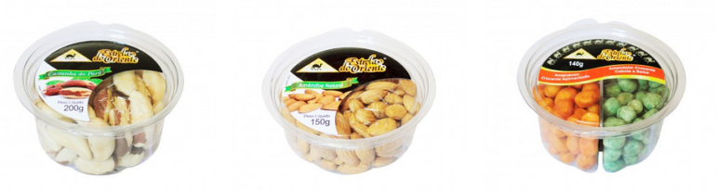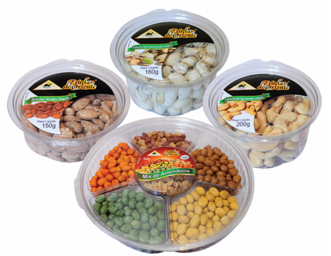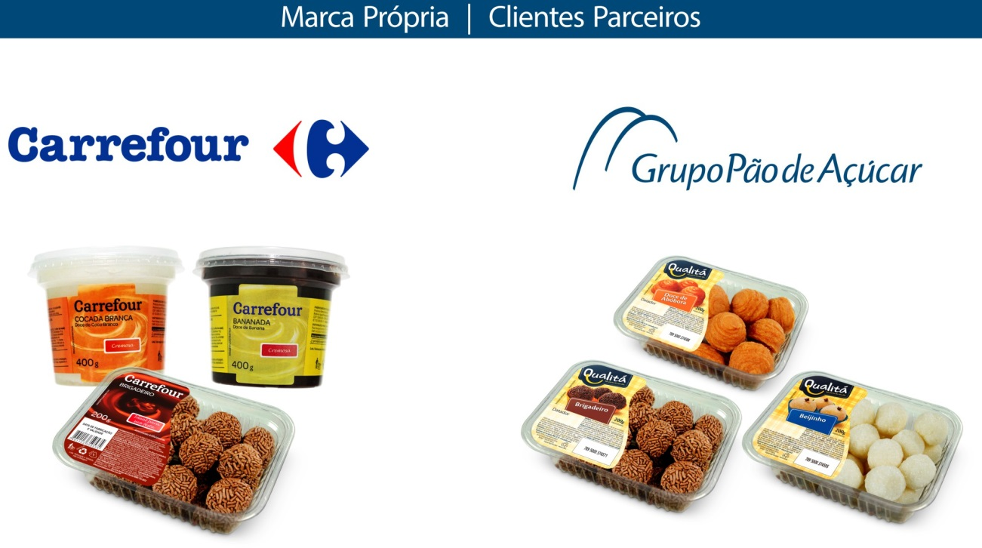

Ao longo dos últimos anos, a parceria WebPack e Waco foi desenvolvida no ramo alimentício, mas o mercado para desenvolvimento de embalagens termoformadas é extremamente amplo. Pretendemos diversificar o nosso foco atendendo novos mercados como o ramo de higiene e limpeza, brinquedos, informática, eletroeletrônicos, cosméticos, metais sanitários, artigos de cozinha, entre outros:

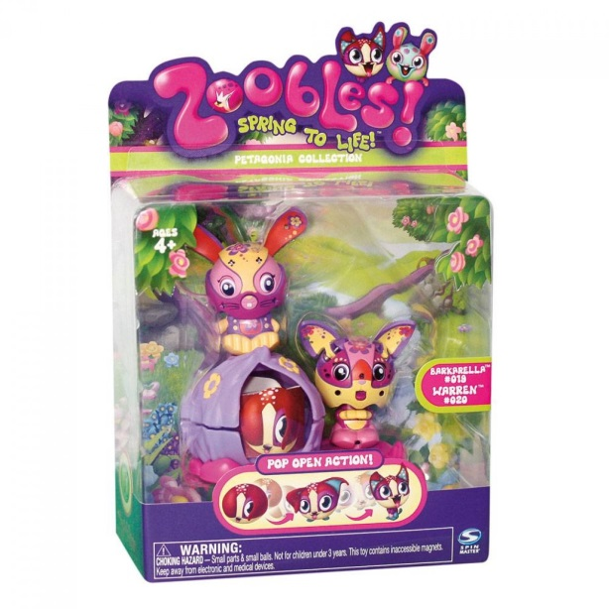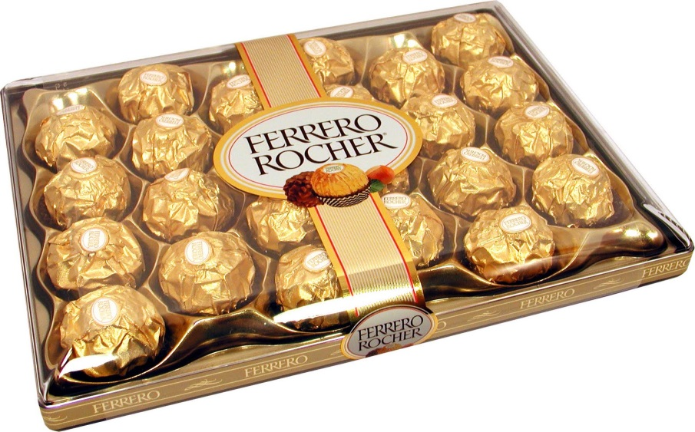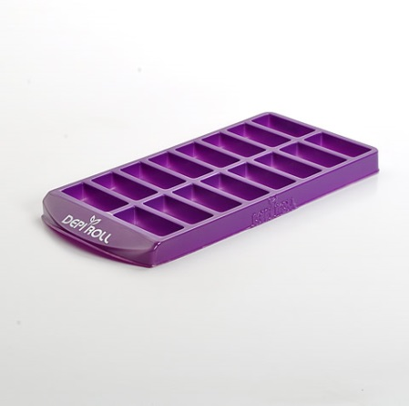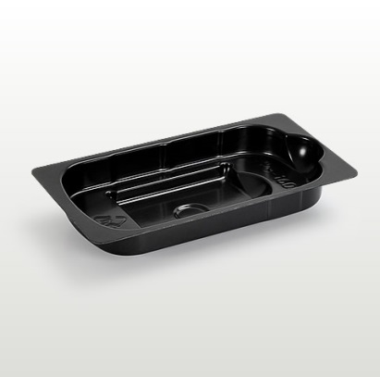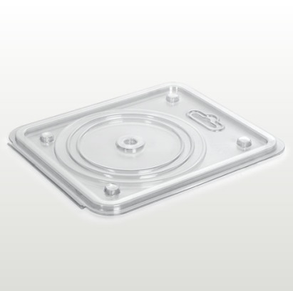

**Vicor Embalagens** - Localizada na cidade de Birigui em São Paulo, conhecida como a capital nacional do calçado infantil, a empresa não se especializou somente na produção de embalagens para calçados, mas também em embalagens para outros segmentos como eletrônico, brinquedos, vestuário, promocionais, entre outros.

A empresa produz embalagens com impressão em até 6 cores e trabalha com diversos tipos de acabamentos, como plastificação, laminação BOPP, Verniz UV total e localizado, aplicação de Hot Stamping, entre outros. Atualmente, sua produção está direcionada para as embalagens em cartão duplex e tríplex, face simples (micro ondulado) ondas E, F e B, e chapas ondas B, BB e BC.

A parceria Vicor e WebPack é bem recente, tendo sido estabelecida em agosto de 2014, e faz parte do plano de expansão da nossa representação comercial no ramo de embalagens. O foco de nossa parceria é o desenvolvimento de embalagens personalizadas que contribuam na fidelização do nosso cliente.

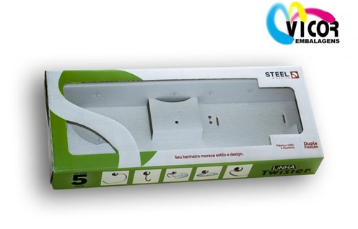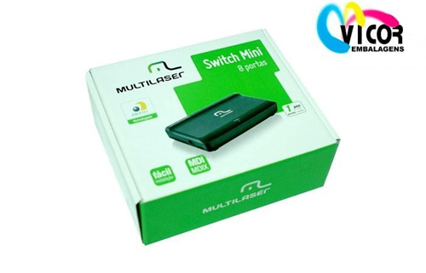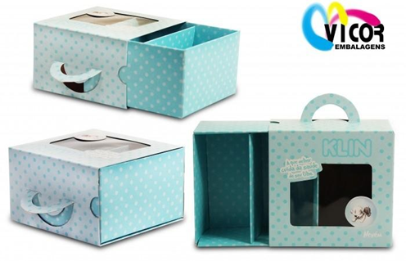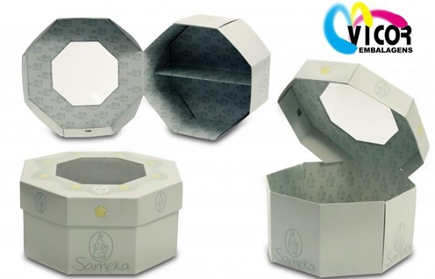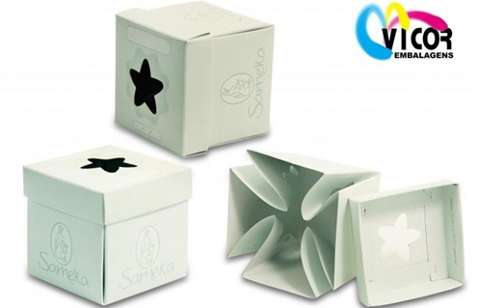

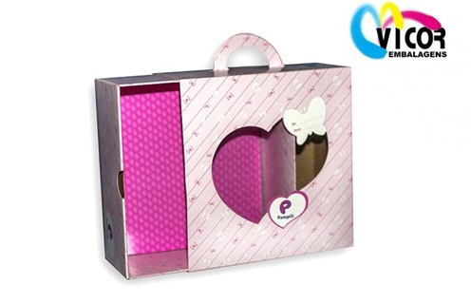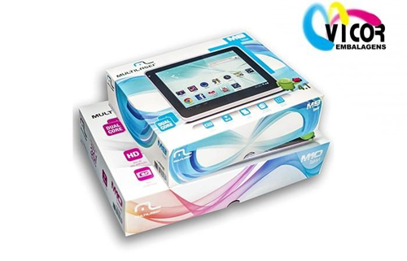

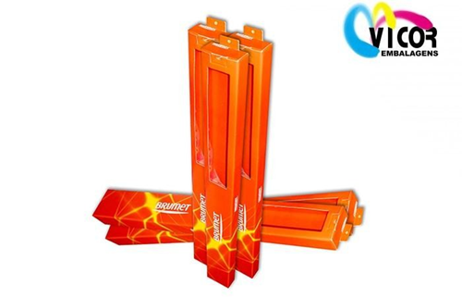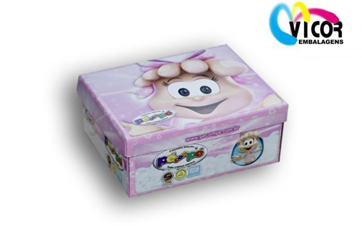

Acreditamos no potencial e na capacidade da Vicor de atender os nossos clientes mais exigentes, como as indústrias do ramo alimentício, que tem sido o principal foco de trabalho da WebPack nos últimos anos. Queremos oferecer aos nossos atuais e futuros clientes o fornecimento de embalagens desenvolvidas especialmente para eles, seguem alguns exemplos:

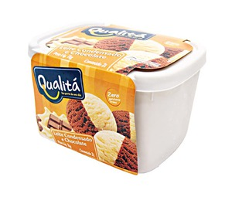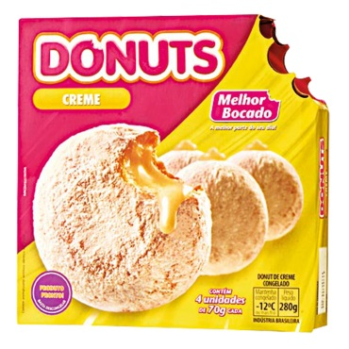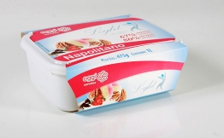

**Planos de Expansão:**

A WebPack está se estruturando e investindo mais em seu negócio para aprimorar aquilo em que já somos especialistas: o relacionamento com nossos clientes e parceiros de negócios.

De certo modo, cada embalagem que desenvolvemos com ajuda de nossos parceiros para um cliente é única porque é desenvolvida especialmente para ele. A WebPack entende como um desafio o desenvolvimento de um produto que é parte integrante e indissociável do produto do nosso cliente, pois a embalagem é também um tipo de mídia. Ela agrega valor e significado à mercadoria que protege, ao mesmo tempo em que funciona como um veículo de comunicação.

Além do mais, a prática tem nos mostrado que, mesmo que atendamos empresas do mesmo setor de negócios, cada cliente nos desafiará com uma necessidade diferente de fabricação, logística e fornecimento. Diante disso, o importante é apresentar a todos eles que o nosso trabalho em desenvolvimento sempre irá prezar pela imagem de qualidade, inovação, tecnologia, credibilidade e segurança.

No setor de embalagens, a beleza é fundamental, o consumidor não separa a embalagem do conteúdo, portanto se a embalagem de um produto é inferior a de seu concorrente, ele será percebido pelo consumidor como sendo inferior. Alguns anos de experiência em relacionamento com clientes nos mostraram que não importa o tamanho da empresa ou o prestígio de uma grande marca, se as embalagens desta empresa forem em algum momento, inferiores as embalagens de seus concorrentes, por mais força que tenha sua marca, ela estará com problemas. As grandes empresas e as multinacionais que atuam neste segmento já sabem, conhecem bem e dedicam especial atenção a apresentação de seus produtos, cuidando com extremo cuidado de suas embalagens. Mas as empresas nacionais de porte pequeno e médio, que são o principal foco de prospecção da WebPack, ainda carecem de maior compreensão sobre a importância que ela tem para o desempenho de seus produtos.

A WebPack entende que não há como mudar esta equação, o marketing é uma batalha de percepção e a embalagem consolida e faz a entrega dos atributos objetivos e subjetivos que constituem a personalidade do produto. Se quisermos continuar expandindo como representante comercial neste ramo chegou a hora de investirmos na imagem da nossa representação. Porque para levar essa visão adiante, a WebPack também precisa seguir o exemplo, queremos uma apresentação que se destaque entre os outros fornecedores de embalagem, pois quando surge um período difícil na economia como o que estamos atravessando, as pessoas tendem a redirecionar suas preocupações e investimentos para produtos que proporcionam bem estar e melhoram sua autoestima.

A nossa apresentação precisa cativar os compradores ao levar nossa missão e o foco de nosso trabalho como desenvolvedores e criadores de soluções, mostrando a eles que vale a pena investir nas embalagens de seus produtos para torná-los mais valiosos e desejados neste ano cujo cenário vai exigir mais das pessoas e empresas e onde a beleza e a boa apresentação pessoal continuarão sendo um alívio para as tensões que não podem ser evitadas nestas épocas.